Тарифы на социальные услуги

Утвержденные тарифы

Тарифы на социальные услуги в Красноярском крае установлены Постановлением Правительства Красноярского края от 30.06.2015 № 330-п «Об утверждении тарифов на социальные услуги, предоставляемые поставщиками социальных услуг на территории Красноярского края». Данный документ содержит 3 таблицы, в которых указаны центы на социальное обслуживания в стационарах края, стоимость получения конкретных услуг на дому и в полустационарной форме. И, если на оказание услуги в стационарной форме социального обслуживания установлена стоимость услуги в зависимости от её вида, то стоимость надомных и полустационарных услуг зависит от времени, затраченного на предоставление услуг и района их оказания: учитывается нахождение в городе или селе и районах с особыми климатическими условиями.. Чтобы самостоятельно посмотреть стоимость той или иной услуги в Эвенкийском районе, Вам необходимо найти нужный пункт, выбрать строку «село» и посмотреть тариф на пересечении со столбцом, учитывающим районный коэффициент 2,4. Этот тариф будет указывать на стоимость искомой услуги за количество времени, указанном в этой строке в третьем столбце – предельной норме предоставления услуги.

Например, покупка продуктов питания в форме социального обслуживания на дому в Эвенкийском районе:
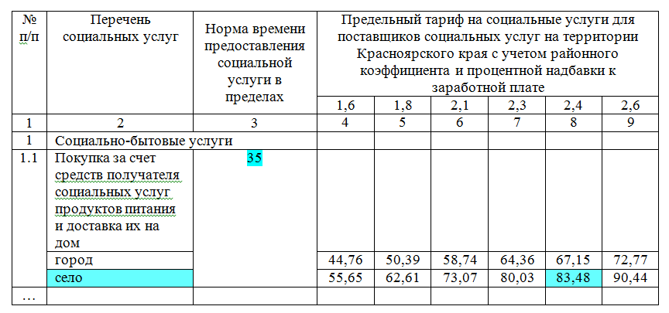

За 35 минут оказания услуги необходимо оплатить 83 рубля 48 копеек. 35 минут – это предельное время оказания услуги, но она может быть оказана быстрее, в зависимости отдаленности Вашего дома от магазина или других факторов. Чтобы вычислить стоимость услуги оказанной быстрее предельной нормы времени, вам необходимо стоимость услуги из Постановления 330-п разделить на предельное время её оказания и умножить на время фактически затраченное:

83,48 руб. / 35 мин. * 20 мин. = 47,40 руб.

Отметим, что стоимость одной минуты социального обслуживания на дому составляет около 2 рублей 39 копеек. Это приблизительная округленная стоимость и рассчитывать необходимо по приведенной выше формуле.

Стоимость социального обслуживания

Социальные услуги предоставляются за плату, частичную плату или бесплатно.

При обращении гражданина за получением социальных услуг производится расчет среднедушевого дохода на основании постановления Правительства Российской Федерации от 18.10.2014 № 1075 «Об утверждении Правила определения среднедушевого дохода для предоставления социальных услуг бесплатно». Расчет среднедушевого дохода производится исходя из суммы доходов членов семьи или одиноко проживающего гражданина за последние 12 календарных месяцев, предшествующих месяцу подачи заявления о предоставлении социальных услуг. Среднедушевой доход рассчитывается путем деления одной двенадцатой суммы доходов всех членов семьи за расчетный период на число членов семьи. В составе семьи учитываются супруги, родители и несовершеннолетние дети, совместно проживающие с получателем социальных услуг. Доход одиноко проживающего гражданина определяется как одна двенадцатая суммы его доходов за расчетный период. При расчете среднедушевого дохода учитываются следующие доходы: дивиденды и проценты, полученные от российской организации, страховые выплаты при наступлении страхового случая, доходы от авторских и смежных прав, доходы от сдачи в аренду имущества, доходы от реализации имущества, ценных бумаг, долей участия в уставном капитале организации и т.д., вознаграждение за выполнение трудовых или иных обязанностей, пенсии, пособия, стипендии и иные аналогичные выплаты. Более подробно с перечнем учитываемых доходов можно ознакомится в постановления Правительства Российской Федерации от 18.10.2014 № 1075, которое Вы можете скачать внизу страницы.

Размер платы определяется как 50% разницы между среднедушевым доходом получателя социальной услуги и полуторной величиной прожиточного минимума. Информацию об установленном прожиточном минимуме Вы можете скачать внизу страницы.

Среднедушевой доход получателя социальных услуг
Полуторная величина прожиточного минимума
Предельный размер платы за социальные услуги
50%

Например, прожиточный минимум в Эвенкийском районе во 2 квартале 2020 года составляет 19 958 рублей. Соответственно, полуторная величина прожиточного минимума:
19 958 х 1,5 = 29 937

Среднедушевой доход гражданина составляет 31 937 рублей, для данного гражданина стоимость социальных услуг будет:

(31 937 – 29 937) / 2 = 1000 рублей.

Если данный гражданин в течение месяца получит социальные услуги на сумму, к примеру, 648 рублей (т.е. меньше, чем на 1000 руб.), для него социальное обслуживание будет платным, с полной оплатой таких услуг.

Если такой гражданин в течение месяца получит социальные услуги на сумму, к примеру, 1 235 рублей (т.е. больше, чем на 1 000 руб.), для него социальное обслуживание будет платным, с частичной оплатой таких услуг и заплатит он только 1000 рублей, потому что это предельная стоимость для данного получателя услуг.

Что же такое – услуги, оказанные на 1000 р. Сколько это – много или мало. Судите сами, на 1000 рублей в месяц пожилому человеку на дому можно получить, к примеру, следующий набор услуг:
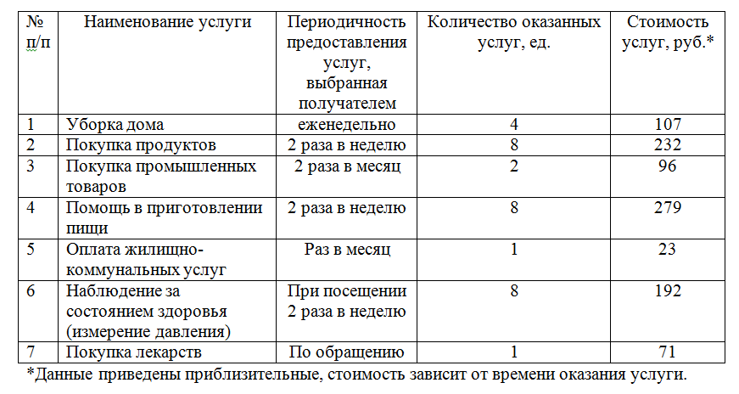

Стоимость социальной услуги определяется с каждым получателем социальных услуг на основании тарифов, утвержденных постановлением Правительства Красноярского края от 30.06.2015 № 330-п с учетом нормы фактического времени, затраченного на оказание социальной услуги.

Если среднедушевой доход получателя услуг ниже или равен полуторной величине прожиточного минимума, установленного для основных социально-демографических групп населения по району, то для такого гражданина социальное обслуживание на дому или в полустационарной форме будет бесплатным.

Немного другие правила для стационарного социального обслуживания. Услуги в стационарной форме социального обслуживания предоставляются их получателям за плату или частичную плату. Размер ежемесячной платы за предоставление социальных услуг в стационарной форме социального обслуживания рассчитывается на основе тарифов на социальные услуги (постановление Правительства Красноярского края от 30.06.2015 № 330-п), но не может быть больше 75% среднедушевого дохода получателя (СрДДП), рассчитанного в соответствии постановлением Правительства РФ от 18.10.2014 № 1075:

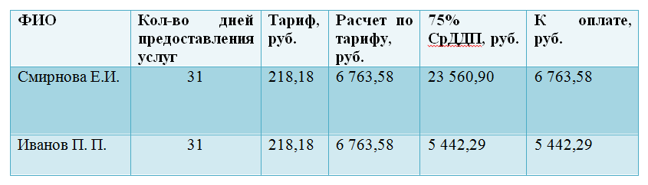

Бесплатное предоставление социальных услуг

Все срочные услуги для всех категорий граждан оказываются бесплатно.

В соответствии с Федеральным законом Российской Федерации от 28.12.2013 № 442-ФЗ социальные услуги предоставляются бесплатно следующим категориям граждан:

- несовершеннолетним детям;

- лицам, пострадавшим в результате чрезвычайных ситуаций, вооруженных межнациональных (межэтнических) конфликтов;

- социальные услуги в форме социального обслуживания на дому и в полустационарной форме социального обслуживания предоставляются бесплатно, если на дату обращения среднедушевой доход получателя социальных услуг, рассчитанный в соответствии с нормативно-правовыми актами Российской Федерации, ниже или равен полуторной величине прожиточного минимума, установленного для основных социально-демографических групп населения по соответствующей группе территорий;

В соответствии с Законом Красноярского края от 16.12.2014 № 7-3023:

- инвалидам и участникам Великой Отечественной войны;

- супругам погибших (умерших) инвалидов Великой Отечественной войны или участников Великой Отечественной войны, вдовам военнослужащих, погибших в период войны с Финляндией, Великой Отечественной войны, войны с Японией, не вступившим в повторный брак;

- одиноко проживающим лицам, проработавшим в тылу в период с 22.06.1941 по 09.05.1945 года не менее 6 месяцев, исключая периоды работы на временно оккупированных территориях СССР, либо награжденным орденами или медалями СССР за самоотверженный труд в период Великой Отечественной войны, одиноко проживающим супружеским парам, в которых один из супругов является тружеником тыла;

- бывшим несовершеннолетним узникам концлагерей, гетто и других мест принудительного содержания, созданных фашистами и их союзниками в период второй мировой войны;

- лицам, награжденным знаком «Жителю блокадного Ленинграда»;
- Героям Советского Союза;

- Героям Российской Федерации полным кавалерам ордена Славы;

- Героям Социалистического Труда и полным кавалерам ордена Трудовой Славы;

- инвалидам боевых действий.

Для всех категорий необходимы подтверждающие документы. Для лиц, относящихся к категории 3, подтверждение доходов обязательно.

Социальные услуги в полустационарной форме и в форме социального обслуживания на дому предоставляются бесплатно родителям (опекунам, попечителям) ребенка-инвалида, ребенка, находящегося в социально опасном положении.

Социальные услуги в стационарной форме социального обслуживания на условиях круглосуточного временного проживания предоставляются бесплатно:

а) женщинам при наличии одного из следующих обстоятельств, подтвержденных заключением медицинских, образовательных или иных организаций, в том числе входящих в систему социального обслуживания (в пределах компетенции):
смерть, признание безвестно отсутствующим или объявление умершим супруга и (или) ребенка;
психическое и (или) физическое насилие;
посттравматическое расстройство, в том числе психологическая травма;
суицидальное поведение (покушение на свою жизнь или намерение);
беременность, отсутствие жилья и (или) средств к существованию;

б) гражданам (родителям, лицам, их заменяющим), сопровождающим ребенка-инвалида при получении социально-оздоровительных услуг.

Занятия в группе для всех получателей социальных услуг бесплатны.

Оказание социальных услуг сверх нормативов

В случае оказания социальных услуг по желанию получателя в большем объеме, чем это предусмотрено соответствующими нормативными актами, услуги, оказанные сверх установленного объема, оплачиваются полностью (100% от тарифа) всеми получателями социальных услуг независимо от наличия права на бесплатное оказание социальных услуг.

Дополнительные социальные услуги

Тарифы на дополнительные социальные услуги в соответствии с Уставом учреждения утверждаются приказом по учреждению.

В настоящее время мы оказываем следующие виды дополнительных услуг:

Предоставление койко-места в отделении «Социальная гостиница» при наличии свободных мест. Стоимость зависит от номера, в котором данное койко-место расположено.

Утвержденный прейскурант Вы можете скачать внизу страницы.

Скачать:

Федеральный закон от 28.12.2013 № 442-ФЗ «Об основах социального обслуживания граждан в Российской Федерации»

Закон Красноярского края от 16.12.2014 № 7-3023 «Об организации социального обслуживания граждан в Красноярском крае»

Постановление Правительства Российской Федерации от 18.10.2014 № 1075 «Об утверждении Правила определения среднедушевого дохода для предоставления социальных услуг бесплатно»

Постановление Правительства Красноярского края от 30.06.2015 № 330-п «Об утверждении тарифов на социальные услуги, предоставляемые поставщиками социальных услуг на территории Красноярского края»

Прожиточный минимум в Эвенкийском муниципальном районе

Тарифы на дополнительные услуги

